「こころの窓」歴史 No、４０
元気ですか。
今日もがんばりましょう。

今日のお題は「ペリー来航」です。
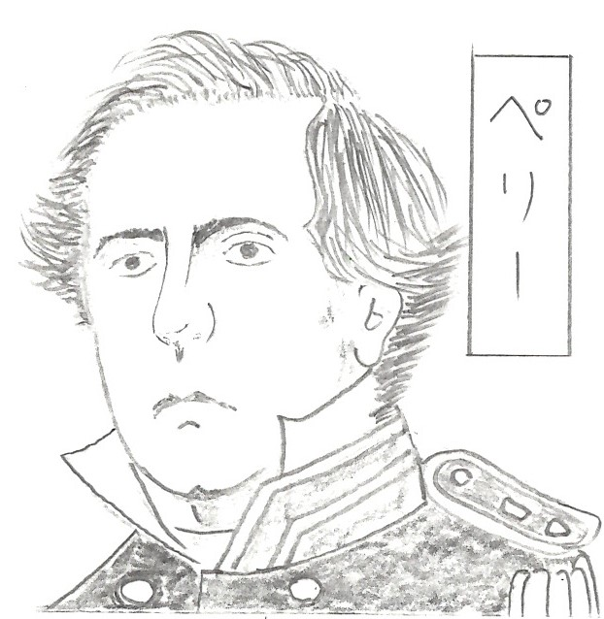 長い間日本は鎖国（外国と貿易などをしない）を続けてきましたが、１８５３年にアメリカから大統領の命令を受け、四隻の黒船に乗って、ペリー（右の絵の人物）が日本にやってきました。日本に対して、鎖国をやめて開国（かいこく・・・アメリカとお付き合いをすること）をするように求めてきたのです。そして、幕府はこれを断ることができず、日米和親条約（にちべいわしんじょうやく）を結んだのです。この条約は、静岡県の下田港（しもだこう）と北海道の函館港（はこだてこう）を開いて、アメリカ船に食料や燃料を渡す約束をしたのです。こうして、長い間続けられてきた鎖国が終わったのです。
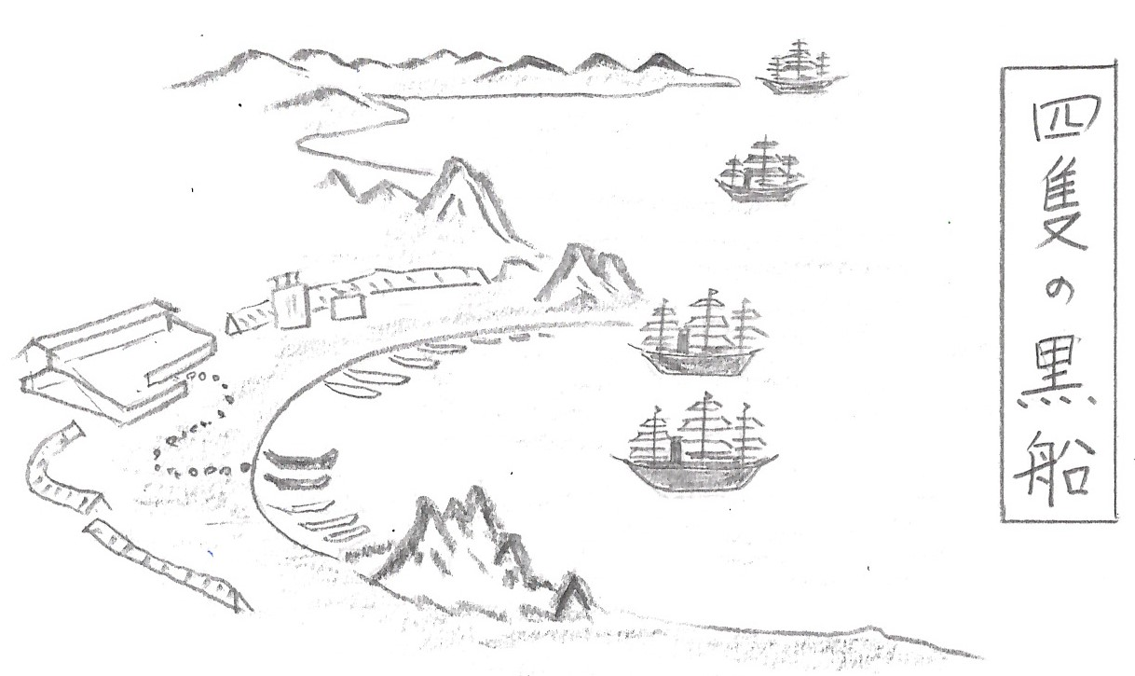 さらに、１８５８年には、アメリカ総領事のハリスがやってきて、日米修好通商条約（にちべいしゅうこうつうしょうじょうやく）が結ばれました。この条約では、新たに横浜港と長崎港と新潟港と神戸港を開かされました。しかし、日本にとって最も不平等な内容が二つありました。
まず一つ目は、治外法権（ちがいほうけん）を認めてしまったのです。これは、日本の国内で、外国人（アメリカ人）が犯罪を犯した時に、日本の法律で裁くことができず、その外国人の出身国（たとえばアメリカ）の法律で裁くという権利を認めてしまったのです。つまり、外国人が日本人を殺しても、その外国人の国の法律で無罪になれば、日本は何も言えないということなのです。これを治外法権というのです。
もう一つは、関税自主権（かんぜいじしゅけん）の権利がなくなったのです。これは、外国の商品を日本が輸入した時に、その商品に日本は税金（関税・・・かんぜい）をかけることができます。これが自由にかけられないと、安い外国の商品がどんどん日本に輸入されたら、日本の商品が全く売れなくなって困るからです。この自由に関税をかける権利を関税自主権といいます。この権利も、外国（アメリカ）に取られてしまったのです。つまり、関税がかけられないので、アメリカの安い商品が日本にたくさん輸入され、日本の商品が売れなくなっていったのです。
この治外法権を認めたことと、関税自主権をなくしたことで、日本は大混乱していきます。このことから、外国人を日本から追い出せという考え方の攘夷（じょうい）や、徳川幕府を倒して天皇中心の国をつくろうという、尊皇（そんのう）の考え方が広まっていくのです。この尊皇や攘夷については、次の時間に勉強します。

お疲れ様でした。では、復習問題にチャレンジしてください。
復習問題
１．なぜ、ペリーが日本にやってきたのか、その目的についてまとめてください。

２．治外法権について説明してください

３．関税自主権について説明してください。

解答
１．長い間、日本は鎖国を続けてきましたが、１８５３年にアメリカから大統領の命令を受け、四隻の黒船に乗って、ペリーが日本にやってきました。その目的は、日本に鎖国をやめさせて、開国を求めてきたのです。

２．これは、日本の国内で、外国人（アメリカ人）が犯罪を犯した時に、日本の法律で裁くことができず、その外国人の出身国（たとえばアメリカ）の法律で裁くという権利を認めてしまったのです。つまり、外国人が日本人を殺しても、その外国人の国の法律で無罪になれば、日本は何も言えないということなのです。これを治外法権というのです。

３．これは、外国の商品を日本が輸入した時に、その商品に日本は税金（関税）をかけることができます。これが自由にかけられないと、安い外国の商品がどんどん日本に輸入されたら、日本の商品が全く売れなくなって困るからです。この自由に関税をかける権利を関税自主権といいます。この権利を、外国（アメリカ）に取られてしまったのです。つまり、関税がかけられないので、アメリカの安い商品が日本にたくさん輸入され、日本の商品が売れなくなっていったのです。

お疲れ様でした。ではまた次の「こころの窓」で会いましょう。

